2006年10月高等教育自学考试福建省统一命题考试
中药化学试卷
(课程代码3038)
一、名词解释题(本大题共6小题,每小题1分,共6分)
1．皂甙中的“溶血指数”
2．乙型强心甙
3．异黄酮
4．生物碱中的“p— HYPERLINK "http://zk.ikaoti.cn/zikao.htm" EMBED Equation.3 \* MERGEFORMAT $π$”共轭
5．相似相溶原理
6．甙的“氧化开裂反应”
二、填空题(本大题共10小题,每小题1分,共10分)请在每小题的空格中填上正确答案。错填、不填均无分。
7．纯物质的晶体熔点，其熔距应在 的范围内；液体纯物质的沸点，除高沸点
的液体物质外，其沸距不应超过 的范围。
8．常见影响生物碱的碱性强弱与 有关，碱性强弱用 表示。
9．多数甙类的旋光呈 旋，但水解后．由于生成的糖常是 旋．因而使混合物呈右旋。
10．分离蒽醌甙和游离的蒽醌时，将含有蒽醌类成分的乙醇提取液，浓缩后，用与水不相混[[微信公众号：ikaoti]
溶的有机溶剂反复萃取， 则转溶于有机溶剂中， 仍然留子水溶液中。[[微信公众号：ikaoti]
11．组成木脂素单体侧链 HYPERLINK "http://zk.ikaoti.cn/zikao.htm" EMBED Equation.3 \* MERGEFORMAT $γ$-碳原子是 型；组成新木脂索单体侧链 HYPERLINK "http://zk.ikaoti.cn/zikao.htm" EMBED Equation.3 \* MERGEFORMAT $γ$-碳原
子是 型。
12．黄酮显黄色是由于分子结构中存在 体系；分子显酸性是由于存在 。
13．乌本甙的水溶性大于洋地黄毒甙是由于 ；毛花洋地黄甙乙在氯仿中的溶解度大于毛花洋地黄甙丙，是由于
14．甾体皂甙元 个碳；三萜皂甙元 个碳。
15．挥发油TLC后，喷重氮化试剂显色，如产生黄色斑点．表明含有 或
化合物。
16．牛羊胆汁酸中主要含有 ，而猪胆汁酸则不含；熊胆中的胆汁酸，主
要有效成分为 。
三、单项选择题(本大题共20小题，每小题1分，共20分)在每小题列出的五个备选项中只有一个是符合题目要求的。请将其代码填写在题后的括
17．下列极性最低的有机溶剂是
A.Et₂O
B.EtOH
C.Me₂CO
D.n-BuOH
E．EtOAc
18．不可与中性醋酸铅沉淀的是
A.甾体皂甙
B.槲皮素
C.阿魏酸
D.甘草甜素
E．芦丁
19．下列成分酸水液与生物碱沉淀试剂不发生反应的是
A.苦参碱
B.小檗碱
C.乌头碱
D.咖啡碱
E．多肽
20．不属于原生甙的是
A.苦杏仁甙
B.野樱甙
C.紫花洋地黄甙A
D.毛花洋地黄甙甲
E．人参皂甙Rb₁
21．异羟肟酸铁反应第一步骤的条件
A.盐酸羟胺
B.三价铁离子
C.酸性
D.碱性
E．中性
22．苯醌和萘醌共有的反应是
A.Bomtrager反应[本科目答案页面导航：http://zk.ikaoti.cn/zikao.htm]
B.醋酸镁反应
C.无色亚甲蓝反应
D.Tschugaev反应
E．Pettenkofer反应
23．在黄酮的UV光谱中，若“样品+AICI₃／HCI"等于“样品+AICI₃"光谱，则结构中
A.无邻二羟基
B.有3-OH，无5-OH
C.无3-OH和5-OH
D.有5-OH,无3-OH
E．有邻二羟基
24．具有挥发性的是[[微信公众号：ikaoti]
A.甘草甜素
B.青蒿素
C.木犀草素
D.槲皮素
E．龙胆苦甙
25．葛根中的成分主要为
A.黄酮
B.黄酮醇
C.查耳酮
D.异黄酮
E．二氢黄酮
26．含有硝酸银的硅胶TLC用于分离
A.含羟基的化合物
B.含苯环的化合物
C.含内酯化合物
D.含羰基化合物
E．含双键化合物
27．环烯醚萜类化合物多数以甙形式存在于植物体中，其原因是
A.结构中具有半缩醛羟基
B.结构中具有环状半缩醛羟基
C.结构中具旖缩醛羟基
D.结构中具有环状缩醛羟基[最新年份咨询qq593777558]
E．结构中具有烯醚键羟基
28．当用，3～5％HCl加热强心甙，产物可有
A.甙元、单糖
B.次级甙、单糖
C.甙元、双糖
D.脱水甙元、单糖
E．脱水甙元、双糖
29．下列哪种中药中的有机酸为有效成分
A.金银花
B.黄芩
C.甘草
D.大黄
E．知母
30．蟾毒灵的母核结构是
A.努番酸
B.四环三萜类
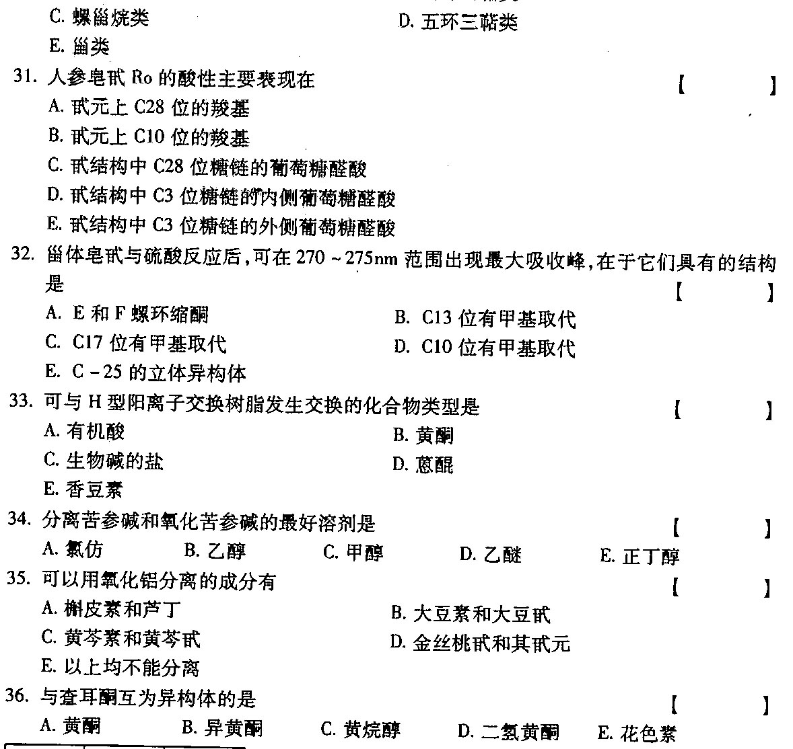
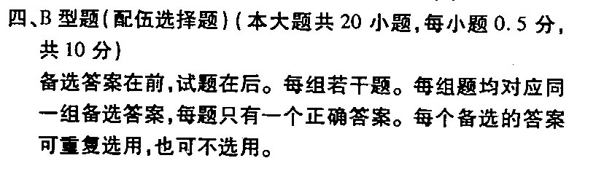
[37～41]
A.龙胆双糖
B.麦芽糖．
C.芸香糖
D.新橙皮糖E．蔗糖
37． HYPERLINK "http://zk.ikaoti.cn/zikao.htm" EMBED Equation.3 \* MERGEFORMAT $α$-D-glc(1→4) HYPERLINK "http://zk.ikaoti.cn/zikao.htm" EMBED Equation.3 \* MERGEFORMAT $β$-D-glc是
38． HYPERLINK "http://zk.ikaoti.cn/zikao.htm" EMBED Equation.3 \* MERGEFORMAT $β$-D-glc(1→6) HYPERLINK "http://zk.ikaoti.cn/zikao.htm" EMBED Equation.3 \* MERGEFORMAT $β$-D-glc是
39． HYPERLINK "http://zk.ikaoti.cn/zikao.htm" EMBED Equation.3 \* MERGEFORMAT $β$-D-glc(1→2) HYPERLINK "http://zk.ikaoti.cn/zikao.htm" EMBED Equation.3 \* MERGEFORMAT $β$-D-fru是
40． HYPERLINK "http://zk.ikaoti.cn/zikao.htm" EMBED Equation.3 \* MERGEFORMAT $α$-D-rha(1→6) HYPERLINK "http://zk.ikaoti.cn/zikao.htm" EMBED Equation.3 \* MERGEFORMAT $β$-D-glc是
40． HYPERLINK "http://zk.ikaoti.cn/zikao.htm" EMBED Equation.3 \* MERGEFORMAT $α$-D-rha(1→2) HYPERLINK "http://zk.ikaoti.cn/zikao.htm" EMBED Equation.3 \* MERGEFORMAT $β$-D-glc是
[42-46]
A.苯甲酰系统电子跃迁
B.桂皮酰系统电子跃迁
C.带I红移
D.带II红移
E．带I紫移
42．黄酮类化合物带I的产生是由于
43．黄酮类化合物带II的产生是由于
44，若B环有OH取代，则
45．黄酮醇C3-OH甙化，则
46．若A环有含氧取代，则
[47-51]
A.苛性碱水解
B.酶水解
C.强烈酸水解
D.温和酸水解E．Smith裂解
47．能使紫花洋地黄甙A水解，产物中有洋地黄毒甙元和洋地黄双糖的条件
48．能使紫花洋地黄甙A水解，产物中只有洋地黄毒甙元的条件
49．能使紫花洋地黄甙A水解，产物中有缩水的甙元的条件
50．能使紫花洋地黄甙A水解，内酯环开裂的是
51．能使紫花洋地黄甙A水解，产物中有洋地黄毒甙和葡萄糖的条件
[52-56]
A.单萜
B.倍半萜
C.二萜
D.环烯醚萜类E．三萜
52．具有半缩醛结构的是
53．含三个异戊二烯单元的是
54．含四个异戊二烯单元的是
55．含六个异戊二烯单元的是
56．含两个异戊二烯单元的是[最新年份咨询qq593777558]
五、C型题(比较选择题)(本大题共20小题,每小题0.5分,共l0分)
备选答案在前,试题在后,每组若干题,每组题均对应同一
组备选答案。每题只有一个正确的答案。每个备选答案可
重复选用．也可不选用。
[57-61]
A.汉防己甲素
B.汉防己乙素
C.二者均是
D.二者均不是
57．粉防己的主要有效成分
58．不具有隐性酚羟基的是
59．向氯仿溶液中加入苯，产生沉淀的是
60．能与苛性碱成盐的是
61．具有镇痛作用的是
[62-66]
A.甘草素
B.大黄素
C.二者均有
D.二者均无
62．能与l％醋酸镁反应显阳性的是
63．属于皂甙的是
64．属于蒽醌的是[最新年份咨询qq593777558]
65．能与四氢硼酸钠显阳性的是
66．结构中有羰基的是
[67-71]
A.Keller-Kiliani反应
B.Kedde反应
C.二者均是
D.二者均不是
67． HYPERLINK "http://zk.ikaoti.cn/zikao.htm" EMBED Equation.3 \* MERGEFORMAT $α$一去氧糖反应显阳性的是
68．洋地黄双糖反应显阳性的是
69．甲型强心甙元反应显阳性的是
70．乙型强心甙元反应显阳性的是
71．甲型强心甙反应显阳性的是
[72-76]
A.中性皂甙
B.酸性皂甙
C.二者均有D二者均无
72．有持久的泡沫反应的是
73．甾体皂甙是
74．三萜皂甙是
75．人参皂甙是[[微信公众号：ikaoti]
76．Legal反应显阳性的是
六、多项选择题(本大题共10小题，每小题1分，共10分)
在每小题的五个备选项中至少有两个是符合题目要求的．请将其代码填写在题后的
77．生物碱沉淀反应的条件是
A.浓强酸水溶液[最新年份咨询qq593777558]
B.碱性有机酸
C.稀酸水溶液
D.酸性稀醇溶液
E．强碱性水溶液
78．一般情况下，质谱在结构研究中可提供的信息是
A.分子量
B.绝对立体结构[本科目答案页面导航：http://zk.ikaoti.cn/zikao.htm]
C.推测分子式
D.相对立体结构[最新年份咨询qq593777558]
E．结构的优势构象
79．中药成分提取前，为了抑制酶的活性，常采用
A.石灰水代替水提取
B.加水室温浸提
Ｃ．沸水提取
D.乙醇或甲醇提取
E．加水回流
80．分离含羰基的甾体皂甙与不含羰基的甾体皂贰可以用
A.30％NaＨSＯ₃B．10％HOAc
C.3％HCI
D.GirardT
E．GirardP
81．下列能采用GC分离的是
A.挥发油
B.单糖的分离
C.小分子番豆素
D.麻黄中主要生物碱
E．萘醌类
82．下列哪些化合物母核的C／D环为反式
A.人参皂甙元(A型)
B.猪苓酸A
C.胆汁酸类
D.强心甙类
E．甾体皂甙元
83．在碱性水溶液条件下，能产生开环反应的是
A.强心甙元
B.苦参碱
Ｃ．香豆素
D.二氢黄酮
E．喜树碱
84．分子母核中具有半缩醛结构的是
A.二氢异黄酮醇
B.鼠李糖
Ｃ．葡萄糖
D.环烯醚萜
E．裂环烯醚萜
85．强心甙类化合物的性状多为
A.无色
B.无定形粉末
C.有旋光
D.有挥发性
E．中性物质
86．黄酮类化合物结构中2，3位碳间无双键的是
A.二氢查耳酮
B.二氢黄酮
C.二氢异黄酮
D.二-氢黄酮醇
E．黄酮醇
七、采用化学方法鉴别下列每组化合物．并简述鉴别结果的理由。(本大题共4小题．每小题3分，共12分)写出鉴别名称1分．简述鉴别结果的理由2分。
87．秦皮甲素和秦皮乙素(化学鉴别名称：)
理由：
88．东莨菪碱和樟柳碱(化学鉴别名称：)
理由：
89．橙皮甙和芦丁(化学鉴别名称：)
理由：
90．绿海葱甙和蟾毒类(化学鉴别名称：)
理由：
八、比较题(本大题共3小题，每小题4分，共12分，比较6分，说明理由6分，共12分)
91．比较人参皂甙(A型)不同甙键酸水解的难易顺序
A.C20-OH形成葡萄糖甙键
B.C3-OH形成葡萄糖甙键
酸水解由难至易：
理由：
92．将下列生物碱进行分配TLC，固定相为甲酰胺，展开剂为正丁醇：乙醇：水：乙醛(24：12：4：20)Rf值大小顺序
A.麻黄碱
B.伪麻黄碱
Rf值由大至小：
理由：
93。比较下列化合物的酸性强弱顺序
A.黄芩甙B，黄芩素
酸性由强至弱：[[微信公众号：ikaoti]
理由：
九、命名说明题(本大题共5小题，每小题2分，共l0分)
指出下列化合物名称，并说明其所属化学类型。[本科目答案页面导航：http://zk.ikaoti.cn/zikao.htm]
